2022
ИНФОРМАЦИОННОЕ ПИСЬМО
ООО «НИЦ Толмачево» | Россия, г. Москва
Для участия в научном журнале
TEXT@nictolmachevo.ru

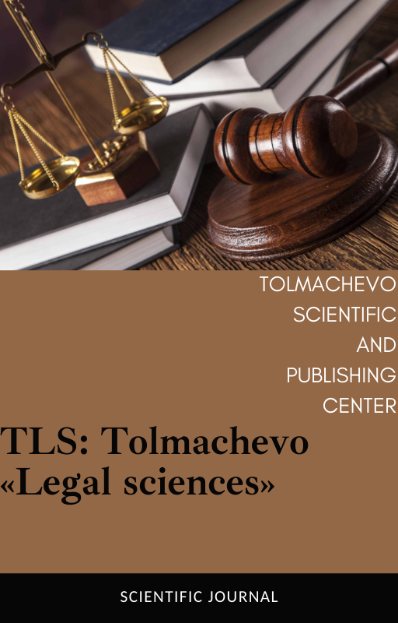

Научный журнал
Юридические науки
TLS: Tolmachevo «Legal sciences»
Приглашаем магистрантов и студентов учреждений высшего и среднего профессионального образования опубликовать статьи в научном журнале TLS: Tolmachevo «Legal sciences».
«Legal sciences» – научный журнал, посвященный актуальным проблемам юридической науки, специализирующийся на теоретических и исторических аспектах развития и функционирования государства и права, вопросах прав человека.
Журналу присваиваются ISSN, УДК и ББК. Выходит 2 раза в год.

КОНТРОЛЬНЫЕ СРОКИ:
Прием статей: до 18 сентября 2022 г. (включительно)
Публикация на сайте: 2 октября 2022 г.
Расслыка журнала: 16 октября 2022 г.

Для того, чтобы опубликовать статью необходимо до 10 сентября 2022 года включительно в адрес Оргкомитета по электронной почте text@nictolmachevo.ru направить:
- заявку на публикацию статьи + текст статьи+ тезисы+ рецензию.

Текст статьи, заявка на участие, тезисы и рецензия предоставляются в Оргкомитет по электронной почте text@nictolmachevo.ru в одном файле. Название файла - по фамилии первого автора. Просьба также в поле «тема письма» указать название журнала.
В течение нескольких дней в ответном письме от Оргкомитета конференции Вы получите подтверждение о соответствии качества и тематики присланных материалов тематике журнала.
В случае выявления недоработок и неточностей в тексте работы они будут указаны, что потребует авторской коррекции. Затем на Ваш E-mail Оргкомитетом будет выслано электронное письмо, содержащее реквизиты для оплаты регистрационного взноса.

РУБРИКИ ЖУРНАЛА:

01. Теория и история права и государства, история учений о праве и государстве.
02. Конституционное право, конституционный судебный процесс, муниципальное право.
03. Гражданское право, предпринимательское право, семейное право, международное частное право.
04. Финансовое право, налоговое право, бюджетное право.
05. Трудовое право, право социального обеспечения.
06. Земельное право, природоресурсное право, экологическое право, аграрное право.
07. Корпоративное право, энергетическое право.
08. Уголовное право и криминология, уголовно-исполнительное право.
09. Уголовный процесс.
10. Международное право, Европейское право.
11. Судебная деятельность, прокурорская деятельность, правозащитная и правоохранительная деятельность.
12. Криминалистика, судебно-экспертная деятельность, оперативно-розыскная деятельность.
13. Информационное право.
14. Административное право, административный процесс.
15. Гражданский процесс, арбитражный процесс.

УСЛОВИЯ ПУБЛИКАЦИИ:

1. Написать научную статью
на актуальную тему
(уровень антиплагиата не менее 75%)
2. Оформить научную статью
в соответствии с требованиями
к публикации;
3. Оформить тезисы;
4. Получить рецензию;
5. Заполнить, и прислать заявку
вместе с научной статьей.

УСЛОВИЯ УЧАСТИЯ
Публикация статьи | (печатный журнал оплачивается отдельно) | 299 руб. / 1 стр.
Рецензирование статьи | (подготовка рецензии Председателем научно-издательского центра) | от 1890 руб.
Рецензирование статьи | (подготовка рецензии к статьи научным сотрудником - профессором / к.э.н. / д.э.н и др.) | от 2750 руб.
Корректировка статьи | (подготовка статьи к публикации корректором) | от 99 руб. / 1 стр.
Повышение Антиплагиата | (повышение уровня антиплагиата для необходимого значения при публикации в журнале) | от 99 руб. / 1 стр.
Электронный научный журнал | (в формате PDF.) | 199 руб.
Справка о принятии статьи к публикации в научном журнале | (в формате PDF.) | Бесплатно
Печатный научный журнал |  | 399 руб.
Благодарность научному руководителю | (в формате PDF.) | 199 руб.
Благодарность научному руководителю | (в печатном виде) | 299 руб.
Диплом | (в формате PDF.) | 199 руб.
Диплом | (в печатном виде) | 299 руб.
Оттиск статьи | (в формате PDF.) | 199 руб.
Оттиск статьи | (в печатном виде) | 299 руб.
Присвоение DOI | (бесплатное размещение статьи на сайте) | 170 руб.
Размещение в библиотеке Elibrary |  | Бесплатно
Размещение в международной базе WROSA.ORG | (только для авторов и партнеров Научно-издательского центра "Толмачево" | Бесплатно
Получение уникального кода статьи | (только для авторов и партнеров Научно-издательского центра "Толмачево" | Бесплатно
Стоимость доставки по России |  | от 149 руб.
Стоимость доставки по СНГ и за рубеж |  | от 199 руб.

лршкрщ

кооо

ООО «Научно-издательский центр ТОЛМАЧЕВО»
Тел.: +7(499) 346 73 43
E-meil: text@nictolmachevo.ru
Сайт: https://www.nictolmachevo.ru/
Адрес: Московская обл., г. Люберцы, Октябрьский пр-кт, д. 112

